Санкт-Петербургский государственный университет

СПИСОК-2023

Материалы
10-й всероссийской научной
конференции по проблемам
информатики

26–28 апреля 2023 г.
Санкт-Петербург

Санкт-Петербург
2023
© Авторы, 2023
© Издательство «ВВМ», 2023

ISSN 2310-4724 (инпринт)
ISSN 2310-4732 (онлайн)
С72
УДК 004 (063)
С72

Печатается по рекомендации
кафедры системного программирования
Санкт-Петербургского государственного университета

Материалы 10-й всероссийской научной конференции по проблемам информатики СПИСОК-2023. 26–28 апреля 2023 г. Санкт-Петербург — СПб.: ВВМ, 2023. — 504 с.
ISSN 2310-4724, 2310-4732

Тематика сборника затрагивает широкий круг актуальных проблем теоретической и прикладной математики и информатики. Слово «СПИСОК», ставшее названием конференции, — это не только обозначение фундаментальной структуры данных, но и сокращение от названий трех направлений исследований: Системное Программирование, Интеллектуальные Системы, Обеспечение Качества. результаты исследований в этих областях являются значительной частью того знания, которое в настоящее время можно назвать словом «информатика».
Для студентов и аспирантов естественно-научных специальностей.

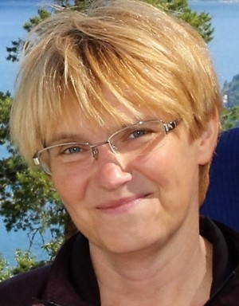
СПИСОК – с первым юбилеем!
26-28 апреля 2023 года на математико-механическом факультете СПбГУ пройдет всероссийская научная конференция по проблемам информатики СПИСОК-2023. Это уже десятая конференция, так что организаторов можно поздравить с первым серьезным юбилеем!
Конференция проводится с 2009 года, а в СПбГУ – с 2011. По уже сложившейся традиции СПИСОК проходит в конце апреля во время недели мат-меха и собирает докладчиков и слушателей на пленарные доклады, тематические секции-семинары, контесты и круглые столы. В организации участвуют ведущие ученые России в области информатики. Пленарные заседания имеют статус самостоятельного мероприятия – Лавровских чтений. Программный комитет тщательно отбирает пленарные доклады, чтобы охватить широкий спектр научных и практических задач информатики и тесно связанных с ней областей, таких как кибернетика, вычислительная математика, искусственный интеллект. Тематические секции ориентированы большей частью на студентов и аспирантов, которые делятся своими первыми результатами в науке и обмениваются опытом решения исследовательских задач. Заседания проходят под руководством известных ученых – членов Программного комитета. Формат заседаний – смешанный, возможно как очное, так и дистанционное участие. По результатам конференции издается сборник материалов. Участие с докладом и публикация – ценная добавка в портфолио при поступлении в магистратуру и аспирантуру.
Первоначально тематика конференции была в основном связана с информатикой. Но СПИСОК растет и эволюционирует, появляются междисциплинарные секции, ведь использование информатики даёт новые возможности исследователям во многих областях! В десятой юбилейной версии СПИСОК ждут важные обновления в программе. Например, в этом году на тематических секциях будут заслушаны доклады по вычислительным задачам механики и астрономии, будет обсуждаться применение искусственного интеллекта в различных областях науки и техники.
Приглашаем студентов и аспирантов принять участие в конференции. А СПИСКУ желаем успеха и процветания, интересных докладов и плодотворных дискуссий!

С уважением,  Е. В. Кустова
И.о. декана математико-механического
факультета СПбГУ,
зав. кафедрой гидроаэромеханики СПбГУ

